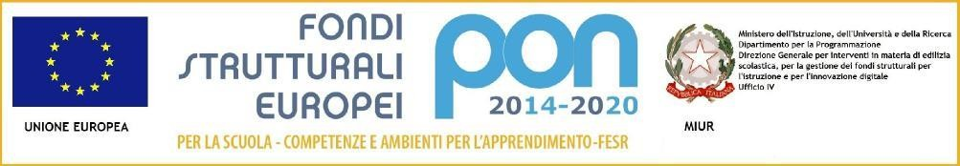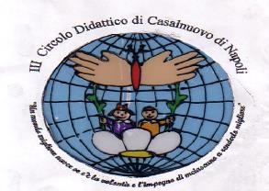

DIREZIONE DIDATTICA STATALE 3° CIRCOLO
“Madre Teresa di Calcutta”
Cod. Fisc. 93007720639 – Cod. Scuola NAEE32300A – Codice Univoco Uff. UFDMFG

Prot. 1284/IV.6 Casalnuovo di Napoli, 05/03/2020

Ai docenti e ai genitori degli alunni
Del 3° Circolo “M.T. di Calcutta”
All’albo
Al Sito web

OGGETTO: SOSPENSIONE VIAGGI d'ISTRUZIONE, VISITE GUIDATE e USCITE
DIDATTICHE fino al 3 aprile 2020 e RELATIVA PROGRAMMAZIONE.

IL DIRIGENTE SCOLASTICO

VISTO | il decreto-legge 23 febbraio 2020, n. 6, recante «Misure urgenti in materia di contenimento e gestione dell'emergenza epidemiologica da COVID-19»;
VISTO | il decreto del Presidente del Consiglio dei Ministri del 4 marzo 2020, recante «Ulteriori disposizioni attuative del decreto-legge 23 febbraio 2020, n. 6, recante misure urgenti in materia di contenimento e gestione dell'emergenza epidemiologica da COVID-19, applicabili sull'intero territorio nazionale.», pubblicato nella Gazzetta Ufficiale della Repubblica italiana del 4 marzo 2020, art. 1, c. 1 lett. e) e art. 4 c. 1;
PRESO ATTO | dell'evolversi della situazione epidemiologica e, conseguentemente, normativa;

DECRETA,

salvo diverse e nuove determinazioni della Presidenza del Consiglio dei Ministri:

- la sospensione dei viaggi d'istruzione, delle visite guidate e delle uscite didattiche comunque denominate, programmate fino alla data del 3 aprile 2020;
- la sospensione dell’organizzazione di viaggi d'istruzione, visite guidate e uscite didattiche per date successive al 3 aprile 2020 che impegnino, fin d’ora, l’Istituzione scolastica da un punto di vista economico nei confronti di soggetti terzi.
COMUNICA

che laddove dovessero ripristinarsi le condizioni di sicurezza per viaggi, visite guidate e uscite didattiche, la programmazione e l’attuazione delle stesse riprenderà secondo le procedure consuete, in ordine alla realizzazione di quanto previsto nel Piano Triennale dell’Offerta formativa dell’Istituto.

Il dirigente scolastico Dott.ssa Anna Commone

